附件一：
网上报名流程
1、登陆http://jwc.hsu.edu.cn/,打开如下界面，在选项中选择以“学生”身份进入；

2、填写“用户名”与“密码”，默认情况下“用户名”与“密码”为各位学生的学号。为确保个人信息的安全，请学生登录系统后在“信息维护”里修改个人密码。
3、登录进去后，如下图，方框中是各位考生的信息（学号与姓名），请考生仔细核对；
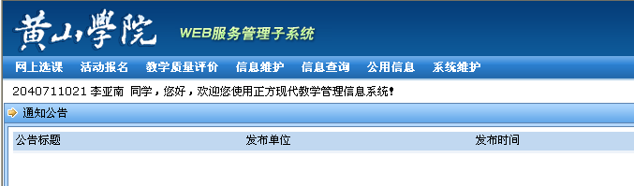
XX
4、点击菜单栏上“活动报名”中的“网上报名“，进入如下界面；
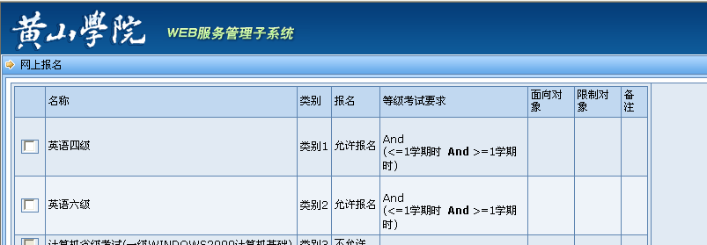
5、如果页面右边有照片，请核对是否属实；
6、点击选择报名项目，报考“英语四级”的请在前面的方框中进行勾选；
7、选择完毕后，将该网页向下拖，出现下图，在方框中填写正确的身份证号（不可使用“剪切”、“复制”，以防数据库中数据有误而导致报名信息有误）。点击“确定”后出现“保存成功”对话框，并在“学生当前报名情况”下显示考生的报名信息，考生必须再次核对；
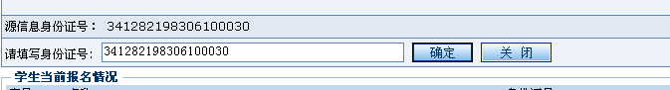
xxxxxxxxxxxxxx
8、报名结束，关闭网页。（报名成功后不得删除报名信息）

